Лабораторная работа №10

По предмету «Практикум по СУБД»

Гальмак Дмитрий Андреевич

Группа 3002 подгруппа 1

Преподаватель:

Мамедли Рамиль Эльманоглы

Ход работы:

Задание 1:

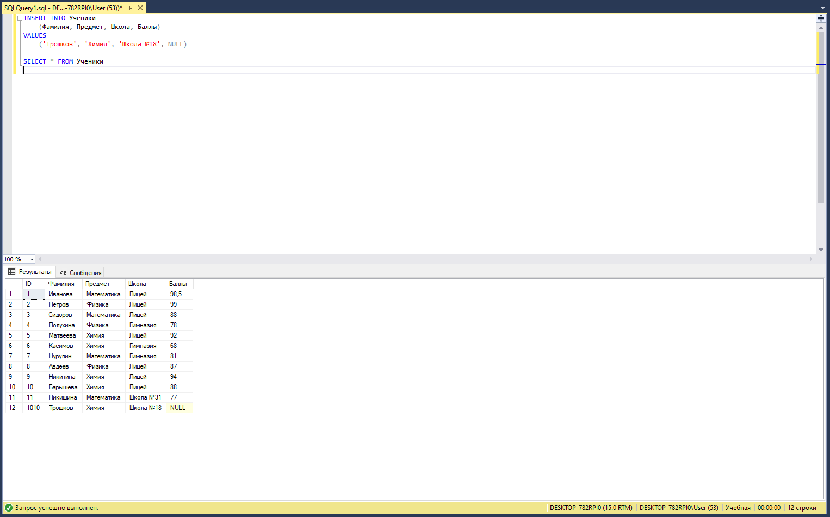

Задание 2:

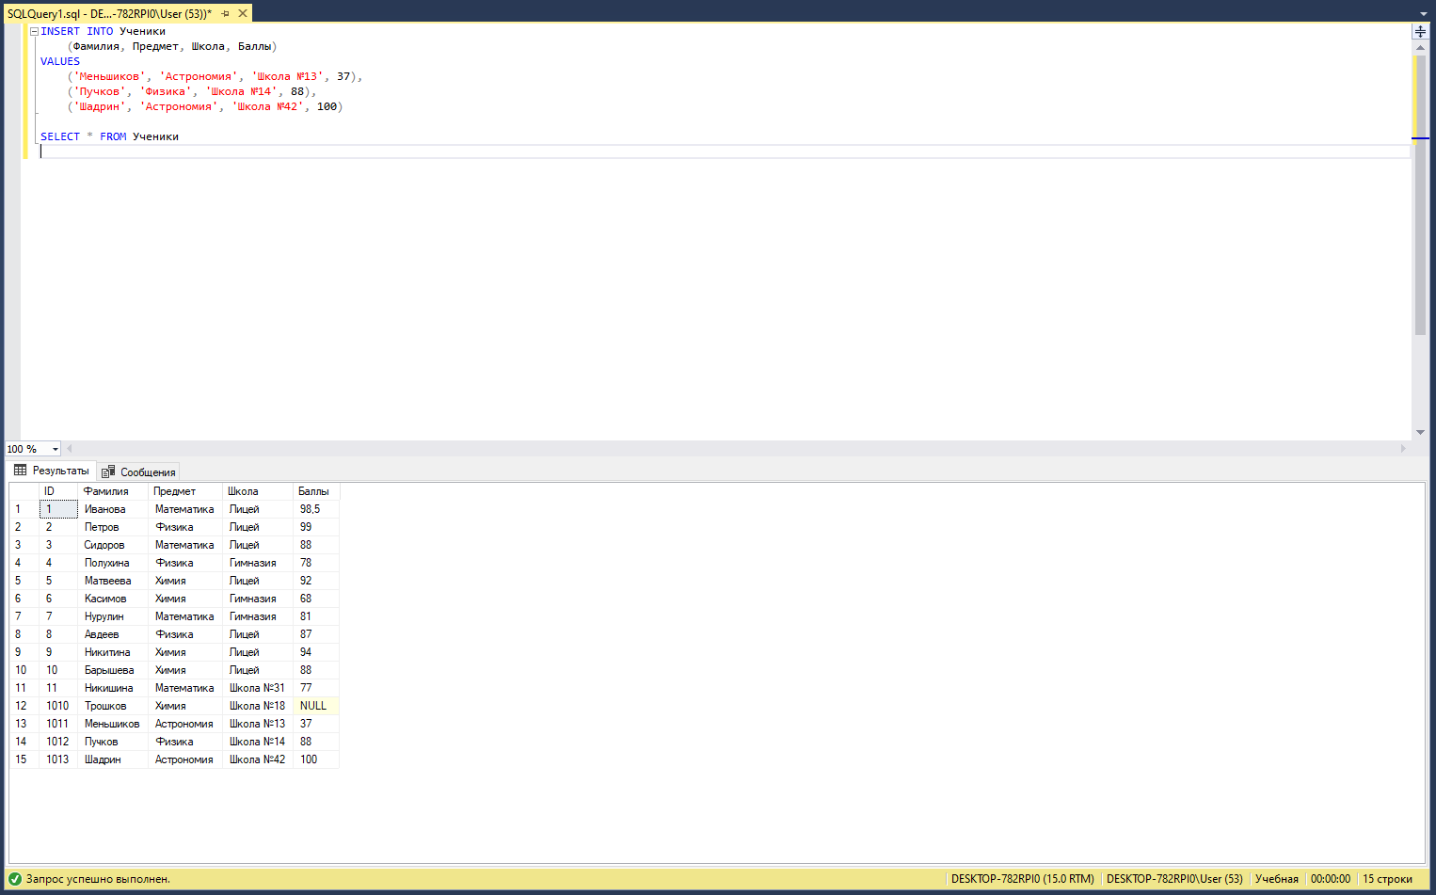

Задание 3:

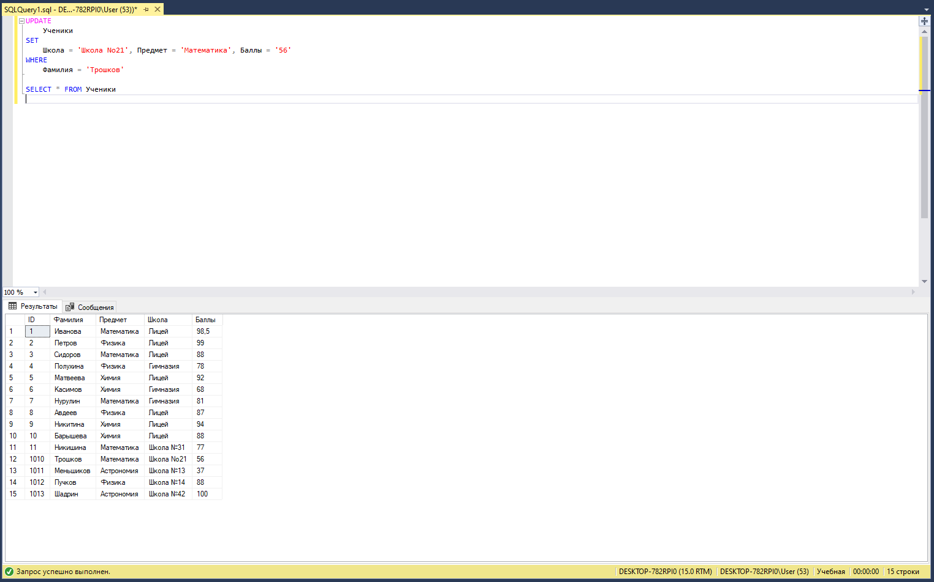

Задание 4:

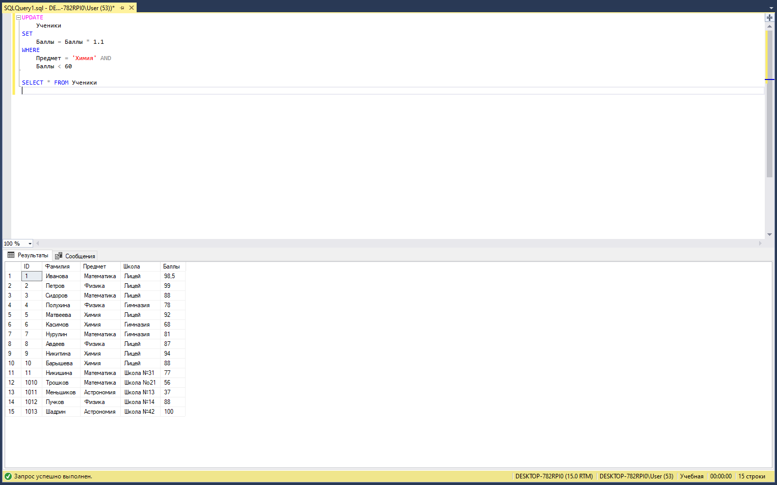

Задание 5:

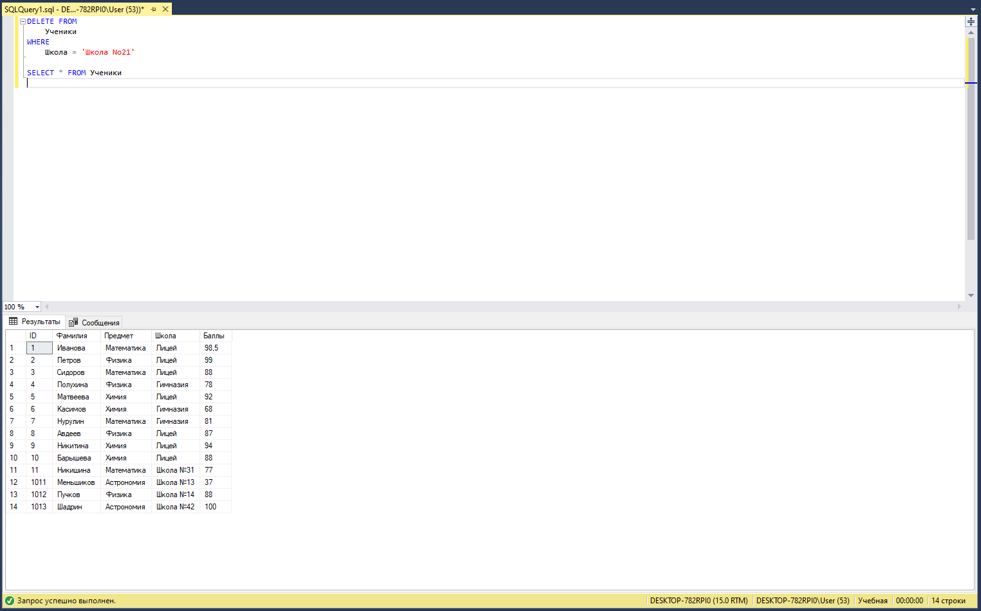

Задание 6:

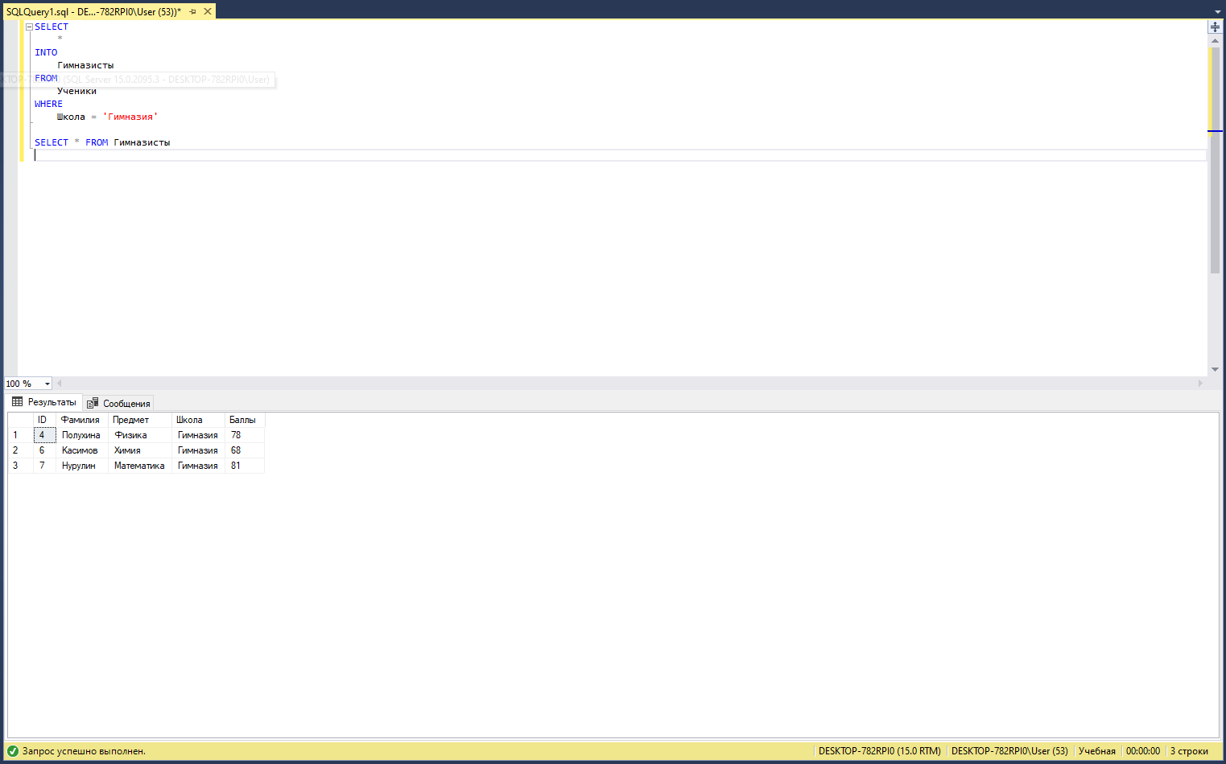

Задание 7:

